1. 載入customer_churn.csv，列出資料筆數、屬性數量以及每個欄位的空值個數(5%)

資料屬性(numeric or nominal)





資料筆數 : 3083



空值個數 (以下欄位是有空值的，如圖)









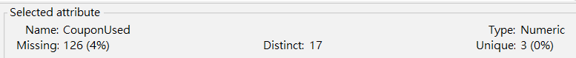

 

1. 請刪除重覆多餘的資料(僅保留一筆)，並列出剩餘的資料筆數(5%)

使用RemoveDuplicates



資料總數變成3078



1. 資料前處理(5%)

使用ReplaceMissingValues 處理空值

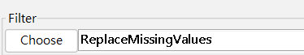

再用NumericToNominal

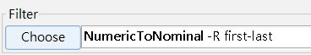

1. 訓練、測試SVM、Logistic Regression、Decision Tree模型，請以Accuracy評估模型表現(10%)

SVM (SMO)結果

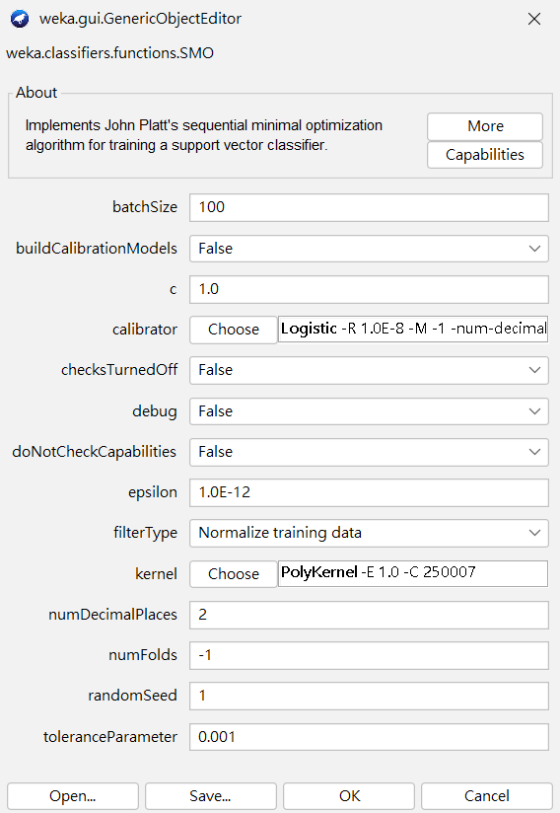

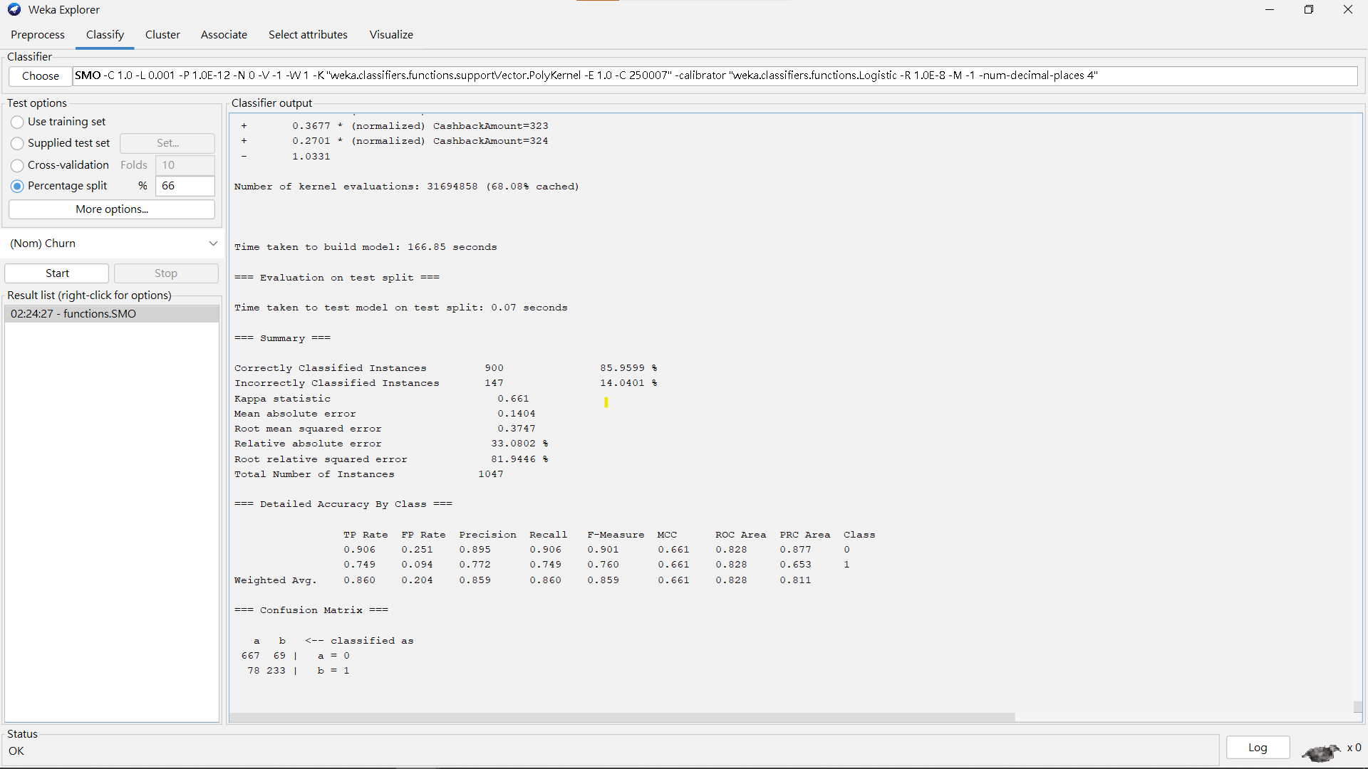

Logistic Regression

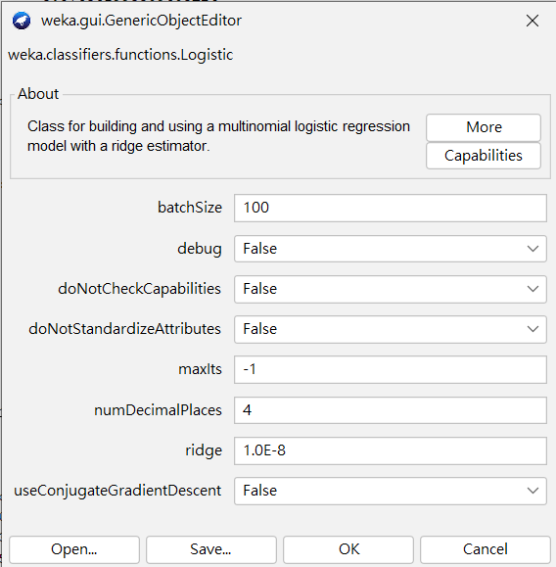

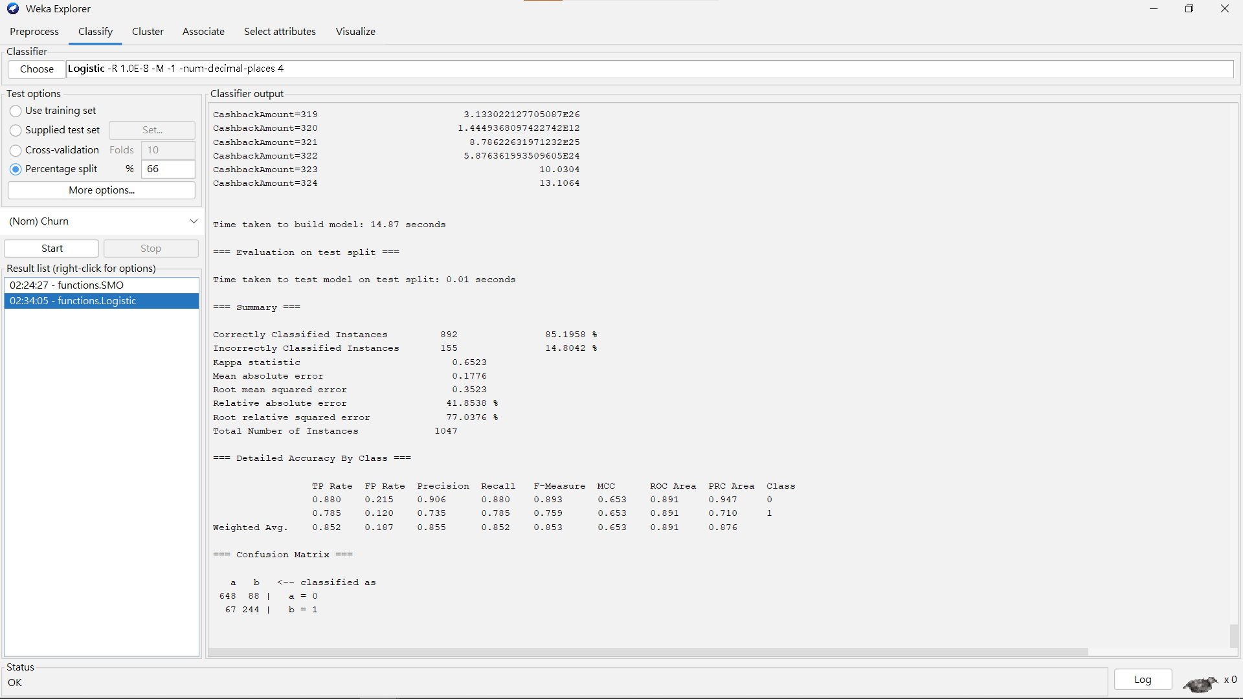

Decision Tree

